Cotation fonctionnelle et loi normale

Résultats de l’exemple 1

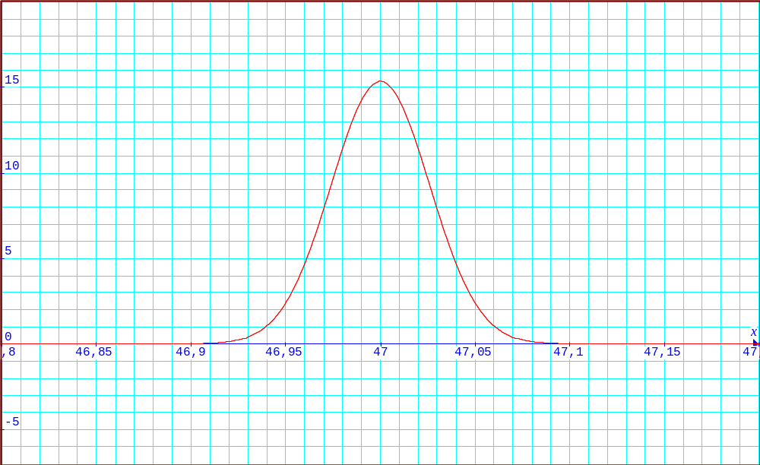
Méthode des tolérances extrêmes : 470,13
99 ,7 %
95 %

En supposant une répartition statistique : 470,078 (contient 99,7% des assemblages)

En supposant une répartition statistique : 470,051 (contient 95% des assemblages)

